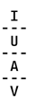
Università IUAV di Venezia
Scuola di Dottorato
Dottorato di Ricerca in Nuove Tecnologie e Informazione Territorio & Ambiente

Resoconto dell’attività del primo semestre 2009

Dottorando di ricerca: Daniele Savio

31 agosto 2009

Indice
0 SCENARIO DI RIFERIMENTO 2
1 PERCORSO FORMATIVO E DIDATTICA 3
1.1 Corsi finanziati dal Fondo Sociale Europeo 3
1.1.1 Corso “Strategie di conservazione e strumenti di pianificazione delle foreste nel Veneto” 3
1.2 Conferenze e seminari 5
1.3 Attività laboratoriali 6
1.4 Collaborazione alla didattica 7
2 Attività di ricerca integrate nella tesi di dottorato 8
2.1 Convenzione con la Regione del Veneto 8
3 TESI DI DOTTORATo 10
3.1 Articolazione della ricerca 10
3.2 Materiale bibliografico 10
3.3 Relazioni con altri Istituti di ricerca 10
3.4 Planning delle attività per il prossimo semestre 11

SCENARIO DI RIFERIMENTO
L’attività svolta nel corso del primo semestre del II anno di Dottorato è stata orientata verso le seguenti attività, che in parte costituiscono il logico proseguimento del percorso intrapreso durante il primo anno di Dottorato, in parte sono state rivolte ad un approfondimento e sviluppo di specifiche tematiche della ricerca. Il periodo oggetto della presente relazione è servito, infatti, a definire e circoscrivere con maggior dettaglio l’ambito tematico entro cui si svilupperà la Tesi di Dottorato. La ridefinizione di finalità e strumenti necessari al loro conseguimento è stata contestuale in buona parte al verificarsi di condizioni maturate nel periodo di riferimento legate allo sviluppo di attività parallele e della didattica.
L’attività svolta, di seguito descritta, pertanto, si materializza attorno a tre punti fondamentali, che concorrono con modalità e misure diverse a definire quanto premesso:
- completamento del percorso formativo intrapreso nel primo anno di Dottorato e attività didattica;
- sviluppo di attività specifiche di ricerca integrate nel Dottorato;
- connessione e confronto con soggetti esterni.

PERCORSO FORMATIVO E DIDATTICA

Il percorso formativo intrapreso durante il primo anno di attività è stato caratterizzato da ritardi, soprattutto organizzativi, che rientrano tra le prevedibili criticità che possono segnare l’avvio di un nuovo Dottorato. Le opportunità formative che si sono concretizzate nel primo semestre del 2009 e di cui hanno potuto fruire i Dottorandi del secondo ciclo, rispetto all’anno precedente, si sono succedute con una migliore continuità temporale, avviandosi già dal mese di gennaio, con una serie di lezioni teoriche e/o laboratoriali erogate dagli stessi Dottorandi/Assegnisti di Ricerca ed alle quali anche lo scrivente ha apportato un sostanziale contributo. Queste lezioni, strutturate nell’ambito di un progetto finanziato dal Fondo Sociale Europeo, oltre a introdurre l’occasione di un interscambio di conoscenze tra Dottorandi, mi hanno offerto l’opportunità di integrare l’attività formativa svolta l’anno precedente su alcune tematiche selezionate.

Corsi finanziati dal Fondo Sociale Europeo
Il calendario dei corsi, che si sono svolti tra gennaio e marzo 2009, prevedeva i contributi elencati alla pagina del sito del Dottorato http://www.ricercasit.it/Dottorato/Content.aspx?page=128 .
In conformità con gli interessi espressi nella scheda della domanda formativa, ho limitato la partecipazione alle seguenti iniziative:
- Telerilevamento: panoramica sensori, classificazione immagini da satellite – docenti: Silvia Dalla Costa, Giuliana Bilotta
- Strumenti GIS: introduzione ad ArcGIS 9.2 – docente: Silvia Dalla Costa
- Introduzione a SAS System – docente: Rina Camporese.
A queste iniziative di formazione interna, si aggiunge il corso “Elementi di geostatistica” tenuto da Rina Camporese il 17 e 18 giugno 2009.

Corso “Strategie di conservazione e strumenti di pianificazione delle foreste nel Veneto”
Nell’ambito del progetto didattico finanziato dal FSE, ho tenuto 8 ore di lezione suddivise in due moduli, rispettivamente di 6 e di 2 ore, con taglio teorico (primo modulo) e laboratoriale (secondo modulo), con l’obiettivo di trasferire simultaneamente concetti di base e risvolti operativi.
Nel modulo teorico sono stati trattati i seguenti argomenti:
- definizione giuridica di bosco
- principi di politica forestale regionale
- conservazione della biodiversità
- protocollo di Kyoto
- piani di riassetto forestale
- piani di riordino forestale.
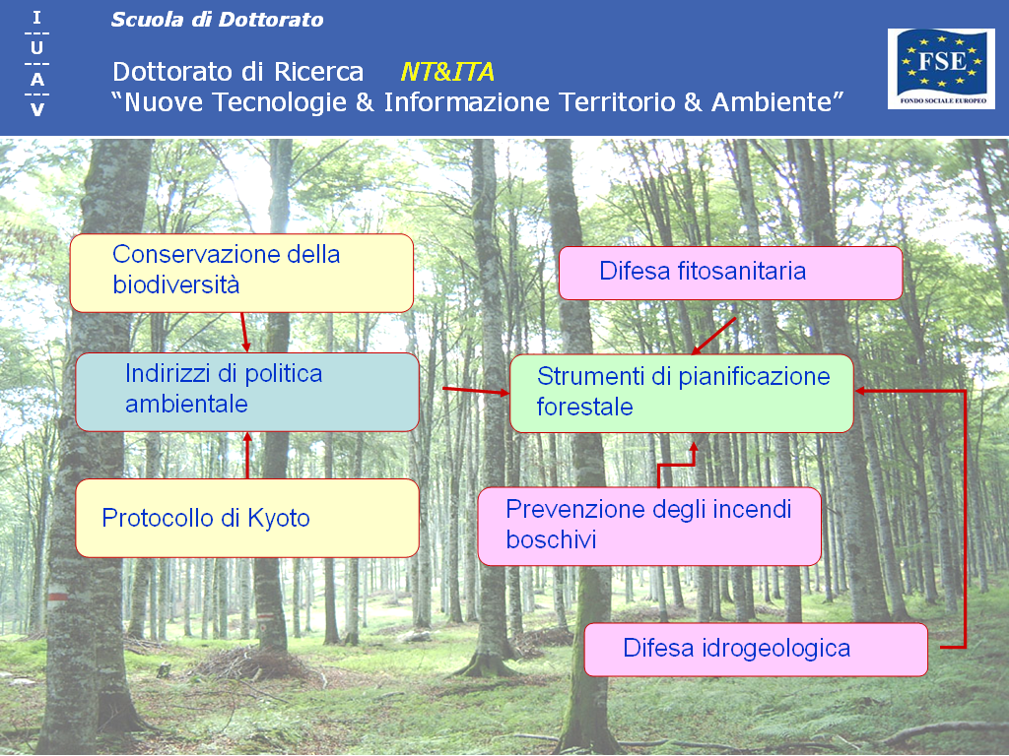
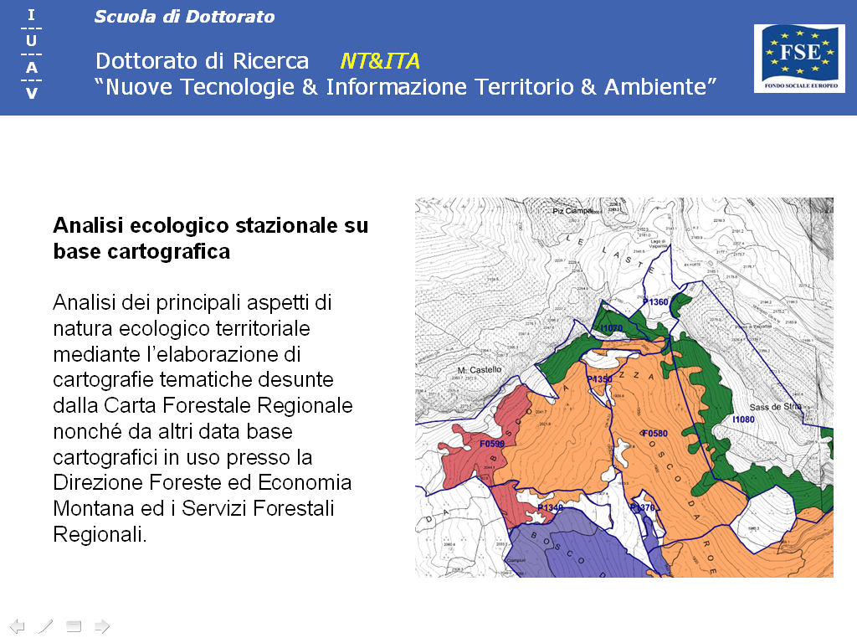
Nel modulo laboratoriale è stata proposta un’esercitazione che ha previsto la predisposizione e l’analisi di quelle mappe tematiche necessarie, nell’ambito di un piano di riassetto forestale, all’inquadramento dei principali aspetti di natura ecologico-territoriale.

Conferenze e seminari
Dei seminari tematici orientati ad offrire una panoramica sulle risorse tecnologiche e sulle problematiche applicative in settori strategici definiti quali l’ambiente, l’uso del suolo, la sicurezza, la mobilità, ho partecipato alle seguenti iniziative:
- “Il valore dei luoghi”, di Domenico Luciani – 5 marzo 2009

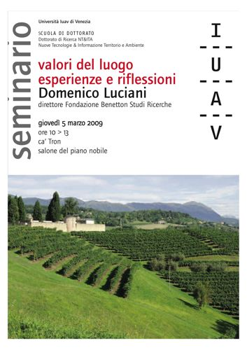

- “Amministrare 2.0”, di Michele Vianello – 12 marzo 2009

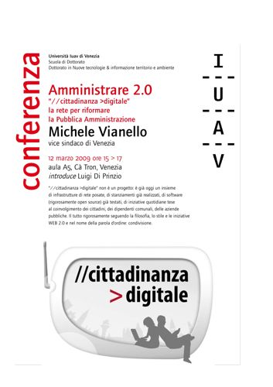

- “Contabilità ambientale – sviluppi legati al telerilevamento ad alta definizione”, di Cesare Costantino e Alessandra La Notte – 20 maggio 2009

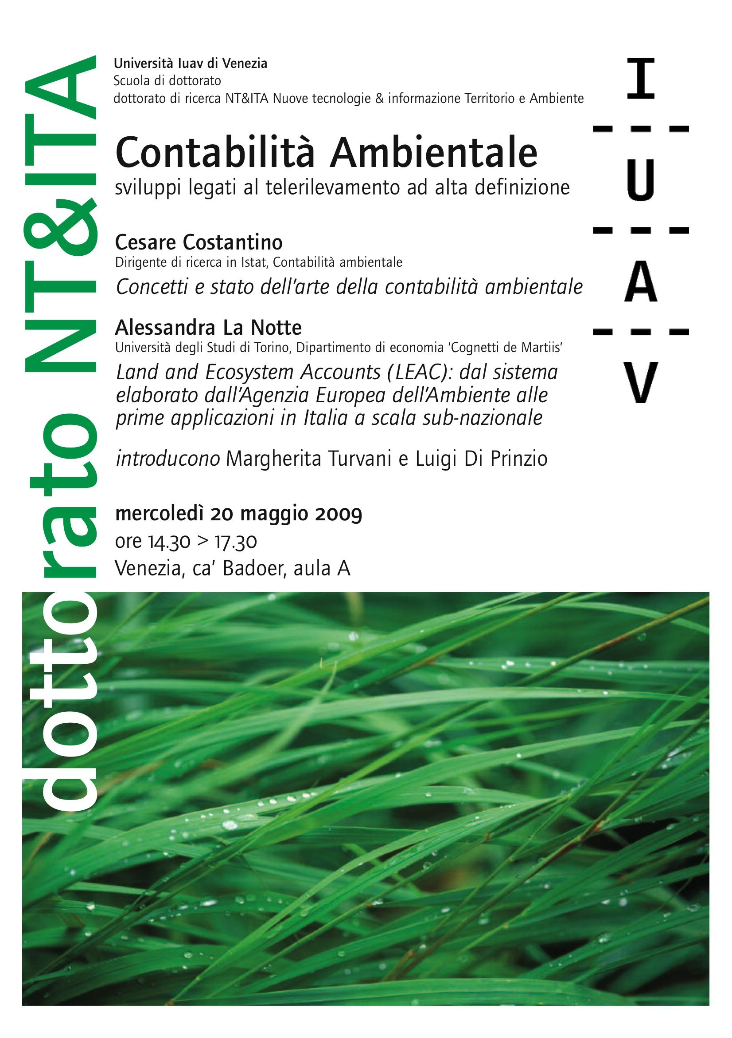

Attività laboratoriali
Anche e soprattutto al di fuori di una predefinita programmazione didattica, ho partecipato a numerose iniziative laboratoriali, integrandole con attività di autoformazione, con lo scopo di acquisire o migliorare le conoscenze operative con riferimento ad attività strettamente connesse allo sviluppo della Tesi di Dottorato; ovvero:
- analisi e trattamento di dati geografici vettoriali;
- ortorettifica di immagini telerilevate;
- mosaicatura e bilanciamento dei colori di fotogrammi ortorettificati;
- tecniche di classificazione object oriented (basi).

Con queste finalità, ho appreso (e applicato) l’utilizzo di specifici moduli presenti nei softwares:
- ArcGIS 9.2
- Global Mapper v.8 e v.10
- ErMapper v.7.01 e v.7.1
- ERDAS Imagine v.9.3
- Definiens Professional v.5
- Definiens Developer v.7.

Collaborazione alla didattica
Nel primo bimestre del 2009 ho supportato in veste di Relatore lo studente Antonio Floris, laureando in SIT, nella predisposizione della tesi di Laurea sul tema “Integrazione di tecnologie innovative e tecniche consolidate nel monitoraggio delle risorse forestali – Applicazioni alla pianificazione forestale in Trentino con impiego di dati LIDAR”. I principali obiettivi di questo elaborato sono:
- accennare alle metodologie statistiche di campionamento stratificato che consentono di impiegare meglio le non ingenti risorse da poter dedicare all’attività conoscitiva nel settore forestale;
- illustrare l’attività sperimentale condotta in Trentino con dati LiDAR e i suoi risultati, con particolare riferimento a tre campi di applicazione
- confrontare, in base ai dati attualmente a disposizione, fattibilità operativa e costi del rilevamento LiDAR con quelli di altri tipi di telerilevamento e dei rilievi tradizionali, al fine di valutarne l’effettiva possibilità di utilizzo nel campo del monitoraggio e della pianificazione forestale.
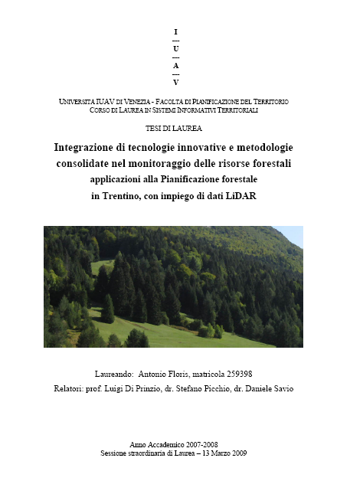
In questo contesto ho apportato sostanziali contributi nell’ambito dell’organizzazione del lavoro e nelle revisioni dei testi.

Attività di ricerca integrate nella tesi di dottorato

Convenzione con la Regione del Veneto
Con decreto dirigenziale n. 1110 del 31/10/2008 la Direzione Regionale Foreste ed Economia Montana ha approvato di collaborare con l’Università IUAV di Venezia per condurre l’analisi cartografica delle dinamiche spaziali dei popolamenti forestali del Veneto. In questo contesto, prima e dopo suddetta data, considerato che tale tematica costituisce uno dei principali scenari di ricerca definiti nel documento presentato al Collegio Docenti il 22 maggio 2009 e già esposto al Coordinatore del Dottorato in NT&ITA Prof. Domenico Patassini il 18/12/2008, ho contribuito, grazie alla mia posizione lavorativa all’interno della Direzione Regionale Foreste ed Economia Montana, a svolgere un importante ruolo di intermediazione decisivo nel promuovere una collaborazione tra le due Istituzioni, che è maturata nella sottoscrizione di una Convenzione tra Università IUAV e Regione del Veneto, pubblicata nel sito della Regione del Veneto il 5 maggio 2009.
Nell’ambito dell’attuazione delle attività oggetto della Convenzione è previsto, viste le documentate competenze professionali, un importante contributo dello scrivente, in particolare nell’interpretazione ragionata dei fenomeni di ricolonizzazione del bosco, attività che confluirà nella Tesi di Dottorato.
Nel contesto della Tesi di Dottorato ho già elaborato alcune parti descrittive delle basi informative che saranno utilizzate nell’analisi cartografica diacronica. Questi capitoli, in parte, sono stati condivisi con il gruppo di lavoro e sono stati integrati nel documento “Elaborati di screening”, la cui consegna e approvazione da parte della Direzione Foreste costituisce la condizione prevista dalla Convenzione per l’erogazione del primo acconto, pari al 50% della somma complessivamente impegnata. In questo documento sono, pertanto, confluiti i seguenti capitoli della Tesi di Dottorato:
- la Carta Forestale del Regno d’Italia
- la prima Carta Forestale Regionale
- la Carta Regionale dei tipi forestali
- bibliografia.
Inoltre ho proceduto a selezionare, su basi geografiche ed in base all’interesse scientifico delle formazioni forestali che, pertanto, rientreranno nel contesto della ricerca, i fotogrammi del volo GAI (integrando il capitolo che ne descrive le caratteristiche) che verranno sottoposti al processo di ortorettifica, mosaicatura e classificazione.

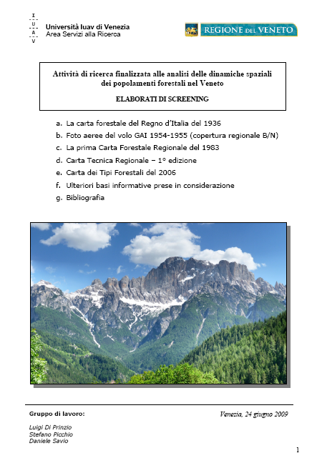

TESI DI DOTTORATo

Articolazione della ricerca
Un evento collegato all’attività di progettazione in ambito didattico, peraltro non prevedibile, mi ha persuaso a riesaminare le intenzioni espresse e dettagliatamente descritte nel documento presentato al Prof. Domenico Patassini nella riunione del 18/12/2008. In quel documento si prospettava un’attività volta ad integrare le conoscenze territoriali, con particolare riferimento alla componente forestale, con lo scopo di produrre elementi di analisi utili a delineare adeguate modalità di gestione delle aree protette ed, in particolare, dei siti rientranti nella Rete Natura 2000.
Successivamente alla presentazione del progetto di ricerca, che ho integrato anche nel resoconto delle attività del primo anno di Dottorato, nel contesto dei project works del Master in SIT&TLR, è stato sviluppato un lavoro, “SIT per la conservazione e gestione delle aree protette”, che di fatto sviluppa analiticamente numerosi aspetti prospettati in suddetta proposta di ricerca, a scapito delle caratteristiche di innovatività che l’attuazione di essa avrebbe potuto apportare.
Lo scenario che si è venuto a configurare mi ha, pertanto, indotto a ridefinire gli obiettivi di ricerca, circoscrivendoli alle due tematiche principali proposte nel progetto di ricerca, con nuovi sviluppi attualmente in fase di definizione.

Materiale bibliografico
La costante attività di ricerca bibliografica, indirizzata in relazione alle necessità formative ed agli interessi emersi contestualmente alla definizione degli indirizzi di ricerca, ha consentito di allargare la selezione già iniziata nel corso del primo anno ad oltre un centinaio di titoli tra manuali ed articoli scientifici.

Relazioni con altri Istituti di ricerca
E’ stata recepita la disponibilità ad una collaborazione scientifica contestuale ai temi proposti per la Tesi di Dottorato nell’ambito del Laboratorio di Ecologia e Geomatica Forestale del Dipartimento di Scienze e Tecnologie per l’Ambiente e il Territorio dell’Università degli Studi del Molise. Tale disponibilità dovrebbe portare nei prossimi mesi all’avvio di attività condivise a distanza o in situ.
Molto promettenti paiono, inoltre, le prospettive offerte dalla disponibilità al tutoraggio recepita nell’ambito del Dipartimento Territorio e Sistemi Agro-Forestali dell’Università degli Studi di Padova.

Planning delle attività per il prossimo semestre
Da un punto di vista operativo, le attività ritenute prioritarie e cui si intende dar corso nel prossimo semestre, conformi anche a quanto previsto nel programma del Dottorato in NT&ITA, prevedono:
- Attivazione del confronto scientifico contestualmente alle tematiche afferenti alla Tesi di Dottorato con l’Università degli Studi di Padova e l’Università degli Studi del Molise;
- Predisposizione dell’indice della Tesi di Dottorato ed elaborazione di alcuni paragrafi a completamento delle parti già elaborate;
- Prosecuzione dell’attività prevista nella Convenzione con la Regione del Veneto.

